**广医附属番禺中心医院工会委员会2025年中秋节**

**慰问品采购项目用户需求书**

1. 项目概况

|  |  |  |  |  |  |
| --- | --- | --- | --- | --- | --- |
| **序号** | **使用科室** | **货物名称** | **预算金额（元）** | **参考数量** | **预算总额（元）** |
| 1 | 医院工会 | 2025年中秋节慰问品 | 429000 | 1项 | 429000 |

根据基层工会经费收支管理实施细则【2025】1号相关文件精神，拟为工会会员开展节日慰问。采购节日慰问品发放给工会会员，表示节日的慰问。

1. 报价范围的定义

货物设计、制造、包装、运输、检测及验收合格之前及质保期内服务及备品发生的所有含税费用。

1. 资格要求
2. 供应商具有食品经营相关资质：提供营业执照，具有所供应食品经营范围。
3. 供应商提供相关产品的《产品检测报告》，报告须符合产品生产质量标准，保证食用安全。
4. 是否进口产品

否

1. 是否接受联合体投标

否

1. 技术要求

（一）交货要求

1.交货期：供应商确认收到采购人提供的送货地址后15日内送达各地址。2025年9月26日前需全部配送到采购人提供的收货地址。供应商需提前备货。

2.交货方式和地点：供应商按照以下方式配送、交付货物：供应商按照采购人提供的收货地址、收货人姓名及手机号码或联系人的姓名、工号、手机号码等重要信息，采用快递（京东）配送（配送要求：快递员需电话联系收货人确认，并有短信通知），一件代发，全国包邮。

（二）货物质量要求

1.成交供应商须提供全新的、未使用过的货物，是目前的型号，其质量、规格及技术特征符合需求文件要求。所有货物自货物交付之日起有效期为该产品保质期的2/3时限或以上。

2.产品必须提供出厂合格证或检验报告（检测报告）。

3.货物制造质量出现问题，成交供应商应负责三包（包修、包换、包退），费用（包括退还邮费）由成交供应商负责。

4.成交供应商承诺快递耗损率在0.5%-1%，货物在运输途中造成的质量问题，成交供应商应在收到退换通知后7天内完成退换货。

1. 商务要求
2. 验收要求：成交供应商应设置具体售后对接服务人员并提供联系方式。采购人通知收货人自收到产品后对货物进行验收,如发现存在产品质量问题，7天内向售后服务人员提出售后服务申请。成交供应商根据实际情况及时处理。逾期未提出异议的，视为验收合格。
3. 付款条件：

1.按实际采购数量及成交单价结算。全部货物配送完毕后、采购人收齐有效请款资料确认无误并无扣款事项后在25个工作日内支付，遇节、假日顺延（具体付款方式以采购人财务制度为准）。

2.成交供应商凭以下有效请款资料与采购人结算：

（1）请款函；

（2）成交供应商依法开具的等额发票；

（3）收货情况汇总表。（物流快递导出信息）

（4）采购合同和廉洁购销合同

1. 套餐清单：可供员工选择的有以下三个套餐，每位员工选择其中一个套餐作为春节慰问品。需求总数量与项目概况稍有差异 ，最终按实际为准。

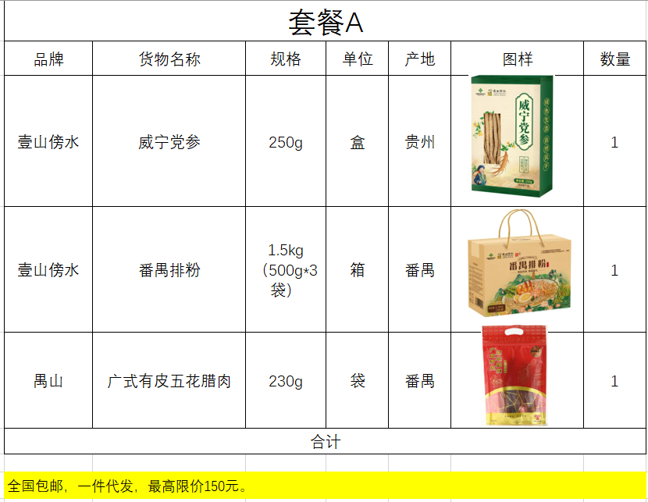1.套餐A

2.套餐B：

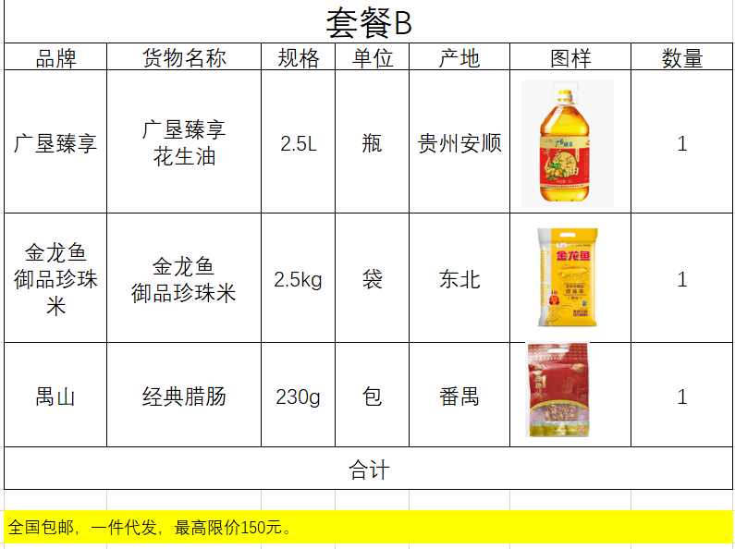

3.套餐C：

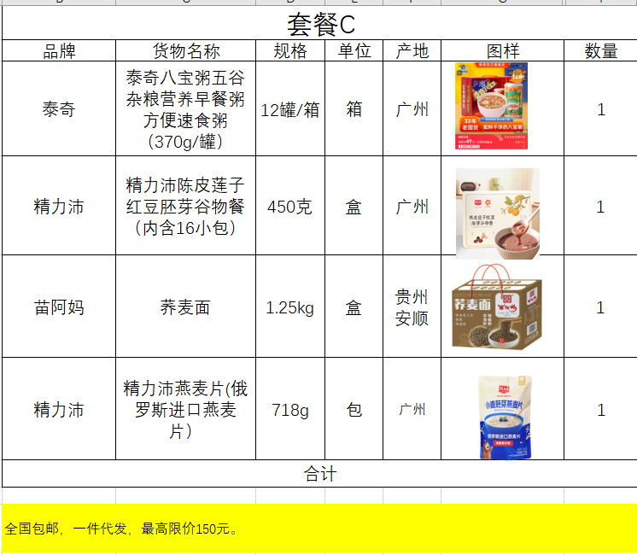

九、报价要求：

1、套餐A、B、C，每套餐单价限价均为150元，超过限价为无效报价。

2、供应商须对每个套餐进行总报价，同时对套餐清单内每种产品进行分项报价。

3、报价包含货款、运输、邮递到家、包装、人工、税费等所有费用。